Манна-Уитни
Для сравнения группы «Подкорковая сосудистая деменция» и группы «Корковая сосудистая деменция» между собой был использован критерий U-Манна-Уитни. Данне представлены в таблице.

Таблица. Эмпирические значения критерия Манна-Уитни.
Названия шкал | Среднее значение в группе « Подкорковая сосудистая деменция » | Среднее значение в группе « Корковая сосудистая деменция » | Эмпирическое значение критерия | Уровень значимости
Физическое функционирование (PF)-Физический компонент здоровья (методика SF-36) | 48,875 | 43,889 | 479,0 | 0,477
Hолевое функционирование, обусловленное физическим состоянием (RP)-Физический компонент здоровья (методика SF-36) | 37,708 | 51,389 | 355,5 | 0,233
Интенсивность боли (BP)-Физический компонент здоровья (методика SF-36) | 62,708 | 74,611 | 340,5 | 0,145
Общее состояние здоровья (GH)-Физический компонент здоровья (методика SF-36) | 54,000 | 52,028 | 452,0 | 0,762
PH общее-Физический компонент здоровья (методика SF-36) | 40,250 | 40,611 | 407,0 | 0,706
Жизненная активность (VT)-Психологический компонент здоровья (методика SF-36) | 52,292 | 52,361 | 458,5 | 0,688
Социальное фунционирование (SF)-Психологический компонент здоровья (методика SF-36) | 69,958 | 76,750 | 379,5 | 0,408
Ролевое функционирование, обусловленное эмоциональным состоянием (RE)-Психологический компонент здоровья (методика SF-36) | 36,083 | 53,722 | 311,0 | 0,059
Психическое здоровье (MH)-Психологический компонент здоровья (методика SF-36) | 51,167 | 55,111 | 406,0 | 0,694
MH общее-Психологический компонент здоровья (методика SF-36) | 42,333 | 44,583 | 400,5 | 0,634
Самочувствие (методика САН) | 42,500 | 45,083 | 383,0 | 0,459
Активность (методика САН) | 47,625 | 46,139 | 452,5 | 0,757
Настроение (методика САН) | 48,000 | 45,889 | 440,5 | 0,898
Общий показатель - СТ-С (методика ИТТ) | 4,542 | 3,944 | 493,5 | 0,345
ЭД - СТ-С (методика ИТТ) | 4,583 | 3,833 | 494,0 | 0,341
АСТ - СТ-С (методика ИТТ) | 4,000 | 4,444 | 396,0 | 0,579
ФОБ - СТ-С (методика ИТТ) | 4,917 | 4,222 | 481,5 | 0,438
ОП - СТ-С (методика ИТТ) | 3,958 | 2,750 | 556,5 | 0,051
СЗ - СТ-С (методика ИТТ) | 5,750 | 6,250 | 382,5 | 0,438
Общий показаель - СТ-Л (методика ИТТ) | 5,875 | 6,056 | 396,0 | 0,582
ЭД - СТ-Л (методика ИТТ) | 5,125 | 5,611 | 388,0 | 0,503
АСТ - СТ-Л (методика ИТТ) | 4,292 | 5,806 | 300,0 | 0,043*
ФОБ - СТ-Л (методика ИТТ) | 5,708 | 5,750 | 395,0 | 0,57
ОП - СТ-Л (методика ИТТ) | 5,625 | 4,833 | 497,5 | 0,317
СЗ - СТ-Л (методика ИТТ) | 6,167 | 6,417 | 384,0 | 0,461
Негативные формы эмоционального реагирование на болезнь (методика ЭРБ) | 7,917 | 8,444 | 445,5 | 0,838
Позитивные формы эмоционального реагирование на болезнь (методика ЭРБ) | 11,917 | 11,500 | 463,0 | 0,639
Последствия (методика ВБ) | 5,792 | 6,139 | 407,0 | 0,693
Течение (методика ВБ) | 6,500 | 6,861 | 415,0 | 0,785
Контроль болезни (методика ВБ) | 5,000 | 5,417 | 326,0 | 0,104
Контроль лечения (методика ВБ) | 5,000 | 5,083 | 422,0 | 0,878
Идентификация (методика ВБ) | 6,500 | 6,944 | 419,0 | 0,834
Озабоченость (методика ВБ) | 5,292 | 6,389 | 362,0 | 0,271
Понимание (методика ВБ) | 5,833 | 7,278 | 353,5 | 0,203
Эмоциональное реагирование (методика ВБ) | 5,000 | 4,806 | 444,5 | 0,846
Расплата (методика ЛСБ) | 1,000 | 1,028 | 425,0 | 0,909
Слабость (методика ЛСБ) | 0,458 | 1,028 | 291,0 | 0,02*
Потеря (методика ЛСБ) | 1,042 | 1,278 | 375,0 | 0,343
Угроза (методика ЛСБ) | 1,125 | 1,361 | 372,0 | 0,295
Негативные показатели (методика ЛСБ) | 3,625 | 4,583 | 348,5 | 0,202
Облегчение (методика ЛСБ) | 0,583 | 0,806 | 370,0 | 0,293
Помощь (методика ЛСБ) | 0,917 | 1,056 | 398,0 | 0,575
Вызов (методика ЛСБ) | 0,958 | 1,278 | 360,0 | 0,216
Опыт (методика ЛСБ) | 1,208 | 1,167 | 438,5 | 0,914
Позитивные показатели (методика ЛСБ) | 3,500 | 4,306 | 364,5 | 0,303

* - p<0,05

** - p<0,01

*** - p<0,001
Существуют значимые различия по шкале «АСТ - СТ-Л (методика ИТТ)» между группой «Подкорковая сосудистая деменция» и группой «Корковая сосудистая деменция» (U=0,043*, p<0,05). В группе «Подкорковая сосудистая деменция» среднее значение равно 4,292, это меньше среднего значения группы «Корковая сосудистая деменция» равного 5,806.
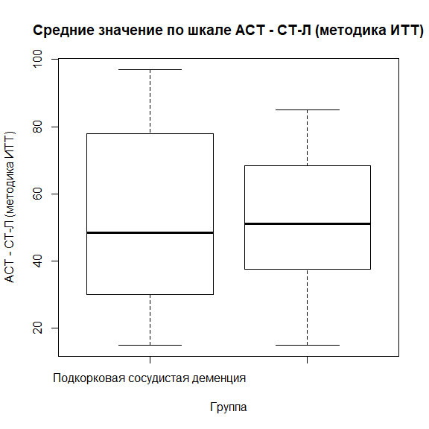
Между группой «Подкорковая сосудистая деменция» и группой «Корковая сосудистая деменция» существуют значимые различия по шкале «Слабость (методика ЛСБ)» (U=0,02*, p<0,05). Среднее значение в группе «Подкорковая сосудистая деменция» (X =0,458) меньше среднего значения группы «Корковая сосудистая деменция» (X =1,028).
